Совершенствование устройств для трибомониторинга узлов машин и механизмов с применением оптоэлектроники

В.В. Семенов, Ю.Г. Асцатуров, Ю.Б. Ханжонков

Эффективность и долговечность работы машин и механизмов, имеющих вращающиеся детали, во многом зависит от надежности работы пары трения «сальниковое (манжетное) уплотнение-вал», т.е. от характеристик поверхностного слоя детали, режима работы, типа и качества применяемых уплотнений, а также состава среды функционирования машины.
Большинство отказов в работе машин и механизмов происходит в результате износа деталей в узлах трения. Поэтому закономерно, что на первый план выступают вопросы, связанные с необходимостью непрерывного мониторинга работы узлов трения, с целью контроля износа пар трения, и в дальнейшем, повышении их долговечности, износостойкости и разработки новых материалов для их изготовления [1].
Известно [2-9], что применение оптоэлектронных устройств для трибомониторинга позволяет повысить чувствительность, информативность и точность измерений параметров узлов машин и механизмов.
Авторами настоящей работы предложены устройства для непрерывного измерения износа валов сальниковыми и манжетными уплотнениями с применением оптоэлектроники.
Рассмотрим оптоэлектронное устройство для непрерывного измерения износа вала сальниковым уплотнением [10]. Схема устройства показана на рисунке 1.
Устройство состоит из корпуса 7, имеющего внутреннюю полость 10 для смазывающей жидкости. Внутри корпуса размещены основное 5 и вспомогательное 13 сальниковые уплотнения. Сальниковые уплотнения с боков фиксируются шайбами 4, 6, 11, 14. Давления на сальниковые уплотнения 5 и 13 регулируются соответственно прижимными гайками 3 и 15, которые снабжены отверстиями для специального ключа.

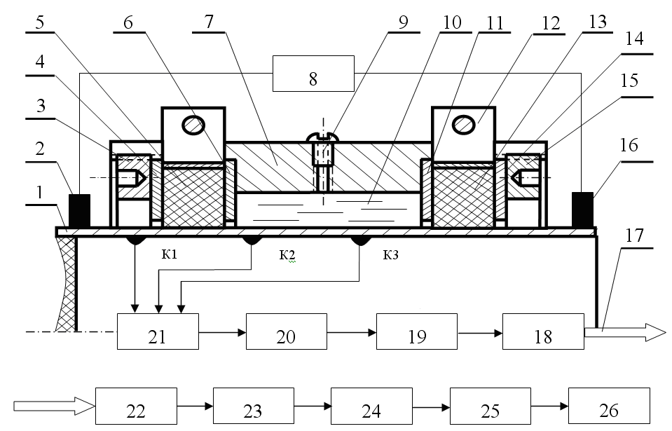
Рис. 1. − Схема оптоэлектронного устройства для измерения износа вала

Винт 9 служит для герметизации полости 10. Сальниковые уплотнения 5 и 13 контактируют с валом 1, который выполнен полым для размещения в нем электронной части устройства.
По вращающемуся валу 1 с помощью щеточных контактов 2 и 16 пропускается постоянный ток от генератора тока 8. К внутренней поверхности вала 1 припаяны три проводника, подключенные к дифференциальному усилителю 21. Места контактов проводников К1, К2, К3 выбраны так, чтобы между контактами К1 и К2 находилась зона износа вала основным сальниковым уплотнением, а между контактами К2 и К3 находилась зона вала, не подверженная износу. Напряжения на участках вала между контактами К1 и К2 и контактами К2 и К3 вычитаются дифференциальным усилителем 21, который перед началом испытаний регулируется так, чтобы напряжение на его выходе было равно нулю. В процессе износа вала возрастает электрическое сопротивление вала на участке между контактами К1 и К2, а при постоянном значении тока, протекающего по валу взрастает напряжение между контактами К1 и К2. Это приводит к появлению сигнала на выходе дифференциального усилителя 21. К выходу дифференциального усилителя 21 подключен модулятор 20, который осуществляет частотную модуляцию сигнала. Промодулированный по частоте сигнал усиливается усилителем мощности 19. К выходу усилителя мощности 19 подключен излучатель света 18, размещенный в центре вала.
Промодулированный световой поток 17 поступает на фотоприемник 22, сигнал с выхода которого усиливается усилителем 23. После усилителя сигнал демодулируется демодулятором 24, а затем после усиления усилителем 26 поступает на регистрирующий прибор 26 [10].
Также с целью непрерывного мониторинга и определения времени от начала испытания манжетного уплотнения до нарушения его герметичности, оценки объёма протекания жидкости и динамики изменения этого объёма во времени разработано устройство для исследования манжетных уплотнений.
На рисунке 2 представлена конструкция оптоэлектронного устройства для исследования манжетных уплотнений [11].
Оптоэлектронное устройство для исследования манжетных уплотнений, состоит из электродвигателя постоянного тока 3 с возможностью регулирования частоты вращения с помощью блока регулирования 4, тахогенератора 1, верхней 10 и нижней 17 частей корпуса стенда, а также насоса 19 с манометром 20, соединенных с верхней частью 10 корпуса шлангом высокого давления 21. Внутри корпуса устройства залита жидкость (масло, вода и т.д.) с флюоресцирующими добавками и, с целью проведения исследований недопущения её утечки, на валу 9 устанавливаются манжетные уплотнения 12 и 22. Нижняя часть 17 корпуса закреплена на раме 2. Вал 9 устанавливается в подшипниках 11 и соединяется с выходным валом 5 электродвигателя 3 посредством специальной фрикционной муфты 6 с «карманами» для вставки грузиков с целью создания требуемой величины эксцентриситета, которая фиксируется лазерным виброметром 29.
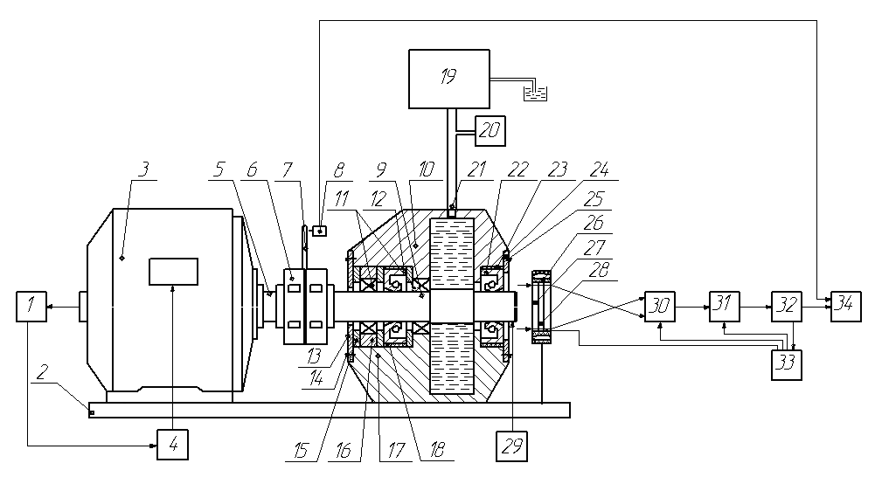
Рис. 2. − Оптоэлектронное устройство для исследования манжетных уплотнений

Фрикционная муфта 6 имеет рычаг 7 «включения-отключения» сцепления, который в позиции «включено» замыкает концевой выключатель 8, соединенный с персональным компьютером 34. Манжетные уплотнения 12 и 22 по внешнему контуру охватываются упорными кольцами 18 и 23, а внешняя торцевая поверхность манжеты 22 прижимается крышкой 24, которая фиксируются на шпильках 25 гайками. Ближайший к фрикционной муфте 6 подшипник 11 установлен внутри втулки 16. Давление, создаваемое насосом в корпусе, контролируется с помощью манометра 20. Упорные кольца разных толщин выполняются из пластмассы и служат для фиксации манжет разных диаметров. Между подшипниками 11 и манжетой 12 устанавливаются дистанционные кольца 15. Крышка 13 фиксируется на шпильках 14 гайками.
На раме 2 рядом с корпусом устройства со стороны противоположной электродвигателю 3 закреплен объектив 27 с обоймой светодиодов ультрафиолетового излучения 26 с управляемой диафрагмой 28. Система обработки светового сигнала, состоит из объектива 27, ПЗС- матрицы 30, усилителя 31, АЦП 32, блока управления 33 и персонального компьютера 34.
Данное устройство позволяет исследовать манжетные уплотнения при различных условиях испытаний в зависимости от частоты вращения двигателя, от величины давления и вида жидкости.
Так как в жидкости присутствуют флюоресцирующие добавки, определение порога герметичности манжетного уплотнения происходит в тёмном помещении.
Рассмотрим работу разработанного устройства. Вначале подбираются и устанавливаются в «карманы» муфты 6 грузики, необходимые для создания требуемой величины эксцентриситета, которая контролируется виброметром 29.
Вал 5 электродвигателя 3 набирает обороты, заданные блоком регулирования 4. По достижению необходимых для испытаний число оборотов, показываемых тахометром 1, рычаг 7 фрикционной муфты 6 устанавливается в положение «включено», замыкается концевой выключатель 8, и сигнал о начале испытаний поступает в компьютер 34.
Вращение от вала 5 электродвигателя 3 посредством муфты 6 передаётся валу 9, при вращении которого, вследствие вибрации губы манжеты 22, вызываемой микронеровностями поверхности вала 9, его эксцентриситетом, радиальным и осевым биением относительно корпуса устройства, возникает волна вибрации, проявляемая в виде микроподтеканий жидкости с флюоресцирующими добавками.
Жидкость, находящаяся в корпусе устройства, имеет свойство светиться в видимом диапазоне волн под действием ультрафиолетового облучения. Когда в процессе испытания манжетного уплотнения 22 нарушается его герметичность и жидкость появляется на внешней стороне манжетного уплотнения, то при ультрафиолетовом облучении в темноте появляется светящееся кольцо. Изображение этого кольца через объектив 27, который имеет диаметр больший, чем диаметр вала 9, передаётся на ПЗС- матрицу 30, где преобразуется в аналоговый электрический сигнал. Этот сигнал усиливается усилителем 31 и передаётся на аналогово-цифровой преобразователь 32. Оцифрованный сигнал поступает на персональный компьютер 34, где он обрабатывается с помощью компьютерной программы.
Блок управления 33 контролирует уровень аналогового сигнала и регулирует диафрагму 28 объектива 27 так, чтобы амплитуда аналогового сигнала находилась в пределах, необходимых для обеспечения диапазона аналогово-цифрового преобразователя 32, кроме того, блок управления 33 подаёт сигналы развёртки на ПЗС- матрицу 30 и синхронизирует работу ПЗС- матрицы с персональным компьютером 34.
Компьютерная программа позволяет определить время от начала испытания манжетного уплотнения до наступления порога нарушения его герметичности. Кроме того, зная угол наклона губы манжетного уплотнения относительно вала, по ширине светящегося кольца можно оценить объём протекания жидкости, а также оценить динамику изменения объёма протекшей жидкости.
Внедрение разработанных оптоэлектронных устройств позволит уточнить механизм трения и износа манжеты и вала, а разработка на этой основе мероприятий по снижению износа валов насосов, редукторов и других агрегатов, имеющих манжетные уплотнения, даст значительную экономию денежных средств [2].
Разработанные устройства могут быть применены на предприятиях, занимающихся вопросами совершенствования, проектирования уплотнений, повышения их долговечности и разработки новых материалов для их изготовления.
Осуществляя постоянный контроль состояния узлов трения «вал-уплотнение», подшипниковых и других фрикционных узлов, своевременно проводя работы по продлению их ресурса, можно в значительной степени снизить затраты на ремонтные работы и простои оборудования, предотвратить аварийные ситуации, тем самым повысив общий уровень промышленной и экологической безопасности.
Таким образом, применение оптоэлектронных устройств для трибомониторинга позволяет повысить чувствительность, информативность и точность измерений параметров узлов машин и механизмов.

Литература:

1. Гаркунов Д. Н. Триботехника (конструирование, изготовление и эксплуатация машин): Учебник. – 5-е изд., перераб. и доп. – М.: Издательство МСХА, 2002. – 632 с.
2. Ермаков О.Н. Прикладная оптоэлектроника.- Москва.: Техносфера, 2004- 416 с.
3. Семенов В.В., Ханжонков Ю.Б., Асцатуров Ю.Г. Оптико-электронное устройство для исследования манжетных уплотнений // Высокие технологии, экономика, промышленность. Т.1: сборник трудов тринадцатой международной научно- практической конференции «Фундаментальные и прикладные исследования, разработка и применение высоких технологий в промышленности и экономике». 24-26 мая 2012 года, Санкт-Петербург, Россия/ под ред. А.П. Кудинова.- СПб.: Изд-во Политехн. ун-та, 2012.- С. 137-140.
4. Ханжонков Ю.Б., Асцатуров Ю.Г., Семенов В.В., Фетисов В.М. Разработка устройства для исследования надежности пары трения «манжетное уплотнение-вал» агрегатов автомобилей // Наука и инновации в области сервиса автотранспортных средств и обеспечения безопасности дорожного движения: Междунар. Сб. науч. Трудов/ редкол.: Б.Ю.Калмыков [и др.]; ФГБОУ ВПО «Южно-Рос. гос. ун-т экономики и сервиса».- Шахты: ФГБОУ ВПО «ЮРГУЭС», 2011.- С.116-118.
5. Ханжонков Ю.Б., Асцатуров Ю.Г., Семенов В.В. Экологически безопасная технология применения смазочно-охлаждающих технологических сред с использованием оптико-электронных средств контроля // Проблемы экологического мониторинга: Международная научная конференция, Италия (Рим-Флоренция), 10-17 апреля 2012 // Успехи современного естествознания. – 2012. – № 3 – С. 84-85.
6. Ступин В.Е. Тенденции интеграции радиотехнических и мехатронных средств // Инженерный вестник Дона. Научные исследования и разработки - СКНЦ ВШ ЮФУ, №1, 2007. (http://www.ivdon.ru/magazine/archive/n1y2007/39)
7. Семенов В.В., Ханжонков Ю.Б., Асцатуров Ю.Г., Оценка потенциальной опасности возникновения поллинозов телевизионным анализатором аэрозолей // Инженерный вестник Дона. 05.11.17 - Приборы, системы и изделия медицинского назначения - СКНЦ ВШ ЮФУ, №4 (часть 1), 2012. (http://www.ivdon.ru/magazine/archive/n4p1y2012/1278)
8. Voynov K.N., Shwarts M.A., Belyh V.V. Prognostication and estimation of the residual period of operation for pair of friction. In Zakopane, International conf. KONMOT, vol.2, Poland. 21-30.09.2004, p. 651-656.
9. Dickey F.M., Holswade S.C., Hornak L.A., Brown K.S. OPTICAL METHODS FOR MICROMACHINE MONITORING AND FEEDBACK.
Sensors and Actuators A: Physical. 1999. Т. 78. № 2-3. С. 220-235.
10. Патент РФ № 2270434 C2 МПК G01N 3/56. Устройство для непрерывного измерения износа вала сальниковым уплотнением /Ханжонков Ю.Б., Семенов В.В., Асцатуров Ю.Г. Заявл. 26.04.2004. Опубл. 20.02.2006 // Бюл. №5.
11. Патент РФ №2451223 С1 МПК F16J15 /00, G01M3/02. Устройство для исследования манжетных уплотнений /Ханжонков Ю.Б., Семенов В.В., Асцатуров Ю.Г. Заявл. 08.06.2011.Опубл. 20.05.2012 //Бюл. № 14.

